
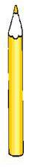
ورقة عمل لقياس مهارات الدرس الأول : الوضوء التاريخ : / /
عزيزتي ساعدي الفتاة الصغيرة على حل الأسئلة التالية :
أذكري دليلا من القرآن الكريم أو السنة المطهرة يدل
على فضل الطهارة .
.....................................................................................................................................................................................................................................................................................................................................................................................................................................................................................................................................................................................................................................................................................................................

أكملي الفراغات التالية :
تحصل الطهارة بـ ............................... .
يجب على المسلم أن يتوضأ لثلاثة أمور ، هي ..............................و.......................................و ..................................... .
التسمية تكون في .................................. الوضوء .
إذا نسيت التسمية حتى انتهيت من الوضوء فوضوئي ................................ .
إذا نسيت التسمية أو ذكرتها في أثناء الوضوء فإني ................................و أستمر في وضوئي .

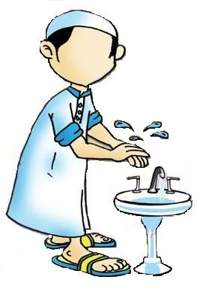
ورقة عمل لقياس مهارات الدرس الثاني : شروط الوضوء التاريخ : / /

للوضوء ثلاثة شروط ، أذكريها .
............................................................................................

............................................................................................

............................................................................................

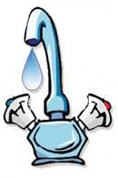
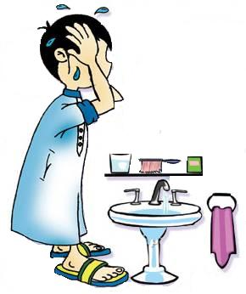
ورقة عمل لقياس مهارات الدرس الثالث : فروض الوضوء (1) التاريخ : / /
للوضوء ستة فروض اذكري الثلاثة الأولى منها.
.....................................................................................

....................................................................................

..................................................................................

ضعي المصطلحات المناسبة للتعاريف التالية :
...............................................( اجتذاب الماء بالنفَس إلى الأنف ) .
...............................................( تحريك الماء في الفم ) .

ورقة عمل لقياس مهارات الدرس الثالث : فروض الوضوء (2) التاريخ : / /
للوضوء ستة فروض عدديها مرتبة .

ما معنى الموالاة ؟
................................................................................................................................................................................................................................................................................................................................................................................................................................................................
......................................................................................................................................
......................................................................................................................................
......................................................................................................................................
......................................................................................................................................
......................................................................................................................................
......................................................................................................................................

ورقة عمل لقياس مهارات الدرس الرابع : سنن الوضوء التاريخ : / /
للوضوء سبع سنن أذكريها .

............................................................................................................................................................................................................................................................................................ .

............................................................................................................................................................................................................................................................................................... .

........................................................................................................................................................................................................................................................................................... .

............................................................................................................................................................................................................................................................................................ .

.......................................................................................................................................................................................................................................................................................... .

.............................................................................................................................................................................................................................................................................................. .

.............................................................................................................................................................................................................................................................................................. .

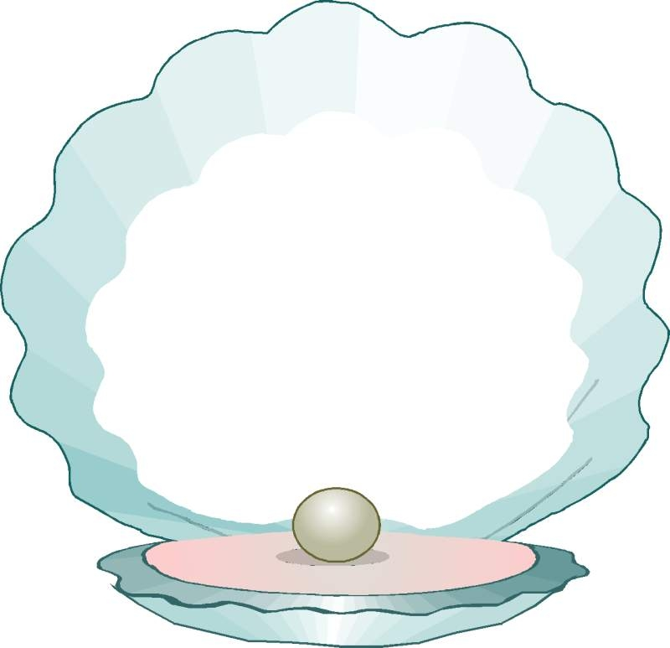
ورقة عمل لقياس مهارات الدرس الخامس : نواقض الوضوء التاريخ : / /
للوضوء أربعة نواقض ، أذكريها .

........................................................................................................................................................................................................................................................... .

........................................................................................................................................................................................................................................................... .

.......................................................................................................................................................................................................................................................... .

.............................................................................................................................................................................................................................................................. .

ورقة عمل لقياس مهارات الدرس السادس : الأذان والإقامة (1) التاريخ : / /
للأذان خمسة عشرة جملة ، أذكريها .

................................................................................................................................................................................................................... .

................................................................................................................................................................................................................... .

................................................................................................................................................................................................................... .

................................................................................................................................................................................................................... .

................................................................................................................................................................................................................... .

................................................................................................................................................................................................................... .

................................................................................................................................................................................................................... .

................................................................................................................................................................................................................... .

................................................................................................................................................................................................................... .

................................................................................................................................................................................................................... .

................................................................................................................................................................................................................... .

................................................................................................................................................................................................................... .

................................................................................................................................................................................................................... .

................................................................................................................................................................................................................... .

................................................................................................................................................................................................................... .


ورقة عمل لقياس مهارات الدرس السادس : الأذان والإقامة (2) التاريخ : / /
للإقامة إحدى عشرة جملة ، أذكريها .

........................................................................................
........................................................................................
........................................................................................
........................................................................................
........................................................................................
........................................................................................
........................................................................................
........................................................................................
........................................................................................
........................................................................................
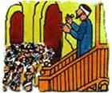
ورقة عمل لقياس مهارات الدرس السابع : سنن الأذان (1) التاريخ : / /
أكملي الفراغات التالية :
- يُسن للمؤذن فعل ستة أمور عند الأذان هي :
أن يؤذن وهو .................... القبلة .
أن .....................صوته بالأذان .
أن يجعل .............................في أذنيه .
أن .........................في أذانه وذلك بأن ............................................. قصيرة بعد كل جملة من جمل الأذان .
أن يلتفت يمينا عند قوله ....................................................... .
أن يلتفت يسارا عند قوله ................................................... .


ورقة عمل لقياس مهارات الدرس السابع : سنن الأذان (2) التاريخ : / /
- عزيزتي ساعدي هذه الفتاة في الإجابة عن الأسئلة التالية :
- أكملي الفراغ فيما يلي :
- يُسن للمؤذن ولمن سمعه بعد فراغ الأذان ثلاثة أمور :
- ................................................................... إلا عند قوله (حي على الصلاة ) و ( حي على الفلاح ) ، فيقول ( ..............................................................) .
- أن .......................على النبي – صلى الله عليه وسلم - .................................الأذان .
- أن يقول بعد انتهاء الأذان الذكر الوارد عن النبي – صلى الله عليه وسلم – وهو :
.................................................................................................................................................................................................................................................................................................................................................................................................................................................................................................................................................................................................................................................................................................................................................................................................................................................................................................................................................................................................................................................................................................................................................................................................................................................................................................................................................................................................................................................................................................................................................................................................................... .
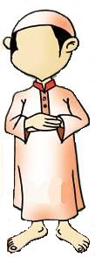
ورقة عمل لقياس مهارات الدرس الثامن : شروط الصلاة (1) التاريخ : / /

املئي الفراغ في العمود الأول بذكر الشروط العامة للصلاة ثم صليها بما يناسبها من العمود الثاني :
........................... - لا تصح الصلاة من المجنون .
........................... - لا تصح الصلاة من الطفل حتى يبلغ سبع سنين .
.......................... - لا تصح الصلاة من الكافر .

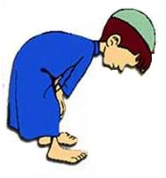
ورقة عمل لقياس مهارات الدرس الثامن : شروط الصلاة (2) التاريخ : / /
أكملي الفراغات التالية :
من شروط الصلاة التي لا تصح إلا بها :
................................ من الحدث ، فلا تصح صلاة ...............
والدليل قوله – صلى الله عليه وسلم - :
( لا يقبل ............................................................................................................................... )
اجتناب ......................... في ثلاثة أمور :
هي .....................و ...........................و..................................... .

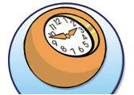
ورقة عمل لقياس مهارات الدرس الثامن : شروط الصلاة (3) التاريخ : / /
ما حكم الصلاة قبل دخول وقتها ؟
...............................................................................................................................
وما حكم تأخير الصلاة بعد وقتها ؟ أذكري الدليل على ذلك .
..............................................................................................................................................................................................................................................................................................................................................................................................................................................................................................................................................................................................................................................................................................................................................................................................................................................................................

ما حكم صلاة من كشف عورته ؟
...............................................................................................................................
أكملي الفراغات التالية :
عورة الرجل ما بين ...................... و ........................والمرأة .............................
عورة إلا .............. و ................... في الصلاة .



ورقة عمل لقياس مهارات الدرس الثامن : شروط الصلاة (4) التاريخ : / /

أكملي الفراغات التالية :
من شروط الصلاة : .................................وهي الكعبة ، لقوله تعالى :
{...............................................................................................................}
فإن كان المصلي في المسجد الحرام فإنه يتوجه إلى ...................................، وإن كان
بعيدا عن الكعبة فإنه يتوجه إلى ....................... التي هي فيها .
من شروط الصلاة التي محلها القلب هي :......................... .وهي ................... الصلاة التي يريدها المصلي ، والتلفظ بها ....................... .
قال النبي – صلى الله عليه وسلم - : ( إنما ..............................................................
................................................................................................................................................................................................................................................................................................................................................................................................................................... )

